Bundesstelle für Seeunfalluntersuchung
Federal Bureau of Maritime Casualty Investigation
Bundesoberbehörde im Geschäftsbereich des Bundesministeriums
für Verkehr, Bau- und Wohnungswesen

Summarischer

Untersuchungsbericht 183/02

2. Juni 2003

Sehr schwerer Seeunfall:

Untergang Fischkutter

„IRKA“ – Ort 6

am 28. November 2002 vor Fehmarn

Inhaltsverzeichnis

Seite
1 Zusammenfassung des Seeunfalls............................................... 3

2 Unfallort............................................................................................ 4

3 Schiffsdaten und Schiffsgeschichte............................................. 5-6

3.1 Schiffsdaten und Fotos...................................................... 5

3.2 Schiffsgeschichte............................................................... 6

4 Reiseverlauf / Unfallhergang.......................................................... 6-7

5 Bergung............................................................................................ 8

6 Summarische Zusammenfassung der Untersuchung................. 9-11

6.1 Wetterbedingungen.............................................................. 9

6.2 Schiffszustand...................................................................... 9

6.3 Untergangszeit...................................................................... 9

6.4 Fremdeinwirkung.................................................................. 10

6.5 Kenterung durch Netzeinholen............................................ 10

6.6 Belastungstest...................................................................... 11

1 Zusammenfassung des Seeunfalls

Am 28. November 2002 gegen 15:35 Uhr wurde über MRCC Bremen die Suchmaßnahme nach dem vermissten Fischereifahrzeug „ORT 6“ eingeleitet. Besetzt war das Fahrzeug mit dem Eigner, einem Kleinfischer aus Großenbrode/Fehmarn. Am 29. November 2002 gegen 09:16 Uhr wurde ca. 0,4 sm südlich der Landspitze des Naturschutzgebietes Krummsteert ein Boot auf dem Meeresgrund entdeckt, und Polizeitaucher konnten das Boot als das gesuchte Fischerboot identifizieren. Der Fischer wird vermisst.

Am 10. April 2003 wurde um ca. 07:00 Uhr in der Lübecker Bucht am Strand vor Niendorf/Ostsee bei Strandreinigungsarbeiten eine Wasserleiche gefunden. Die gerichtsmedizinische Obduktion ergab, dass es sich bei der Leiche um den vermissten Fischer handelte.

2 Unfallort

Art des Ereignisses : Sehr schwerer Seeunfall
Datum : 28. November 2002 ca. 02:58 Uhr
Ort : Fehmarn, Position 54°25,41‘N 011°02,43‘E

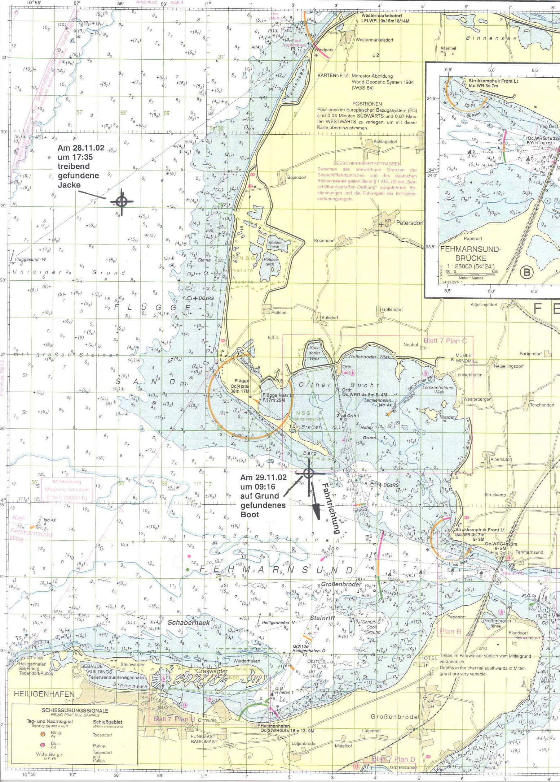

3 Schiffsdaten und Schiffsgeschichte

3.1 Schiffsdaten „ORT 6“

Schiffsname | IRKA
Heimathafen | Orth auf Fehmarn
Nationalität/Flagge | Deutsch
Fischereikennzeichen | ORT 6 ex LAB 11
Unterscheidungssignal | DF 5139
Schiffstyp | Kleinfischereifahrzeug, offenes Schiff
Besatzung | 1 Person
Klassifikation/Zulassung | See-Berufsgenossenschaft
Fahrterlaubnisschein | Nebenerwerbsfischerei in max.  1 sm Abstand von der Küste. Gültig bis  18. November 2003
Baujahr | 1983
Bauwerft | E. Bredgaad in Nystedt – Dänemark
Baumaterial | GFK
Typbezeichnung | Danjolle 18,5 Fuß
Länge über Alles | 5,98 m
Breite über Alles | 2,30 m
Seitenhöhe | 1,02 m
Mindestfreibord | 0,45 m
Maschinenleistung | 18 kW
Propeller | Festpropeller
Ruderanlage | Hydraulisch mit Rückschlagsicherung
Sonstiges | Das Schiff hat eine Bünn und ist für die  Stellnetzfischerei eingerichtet

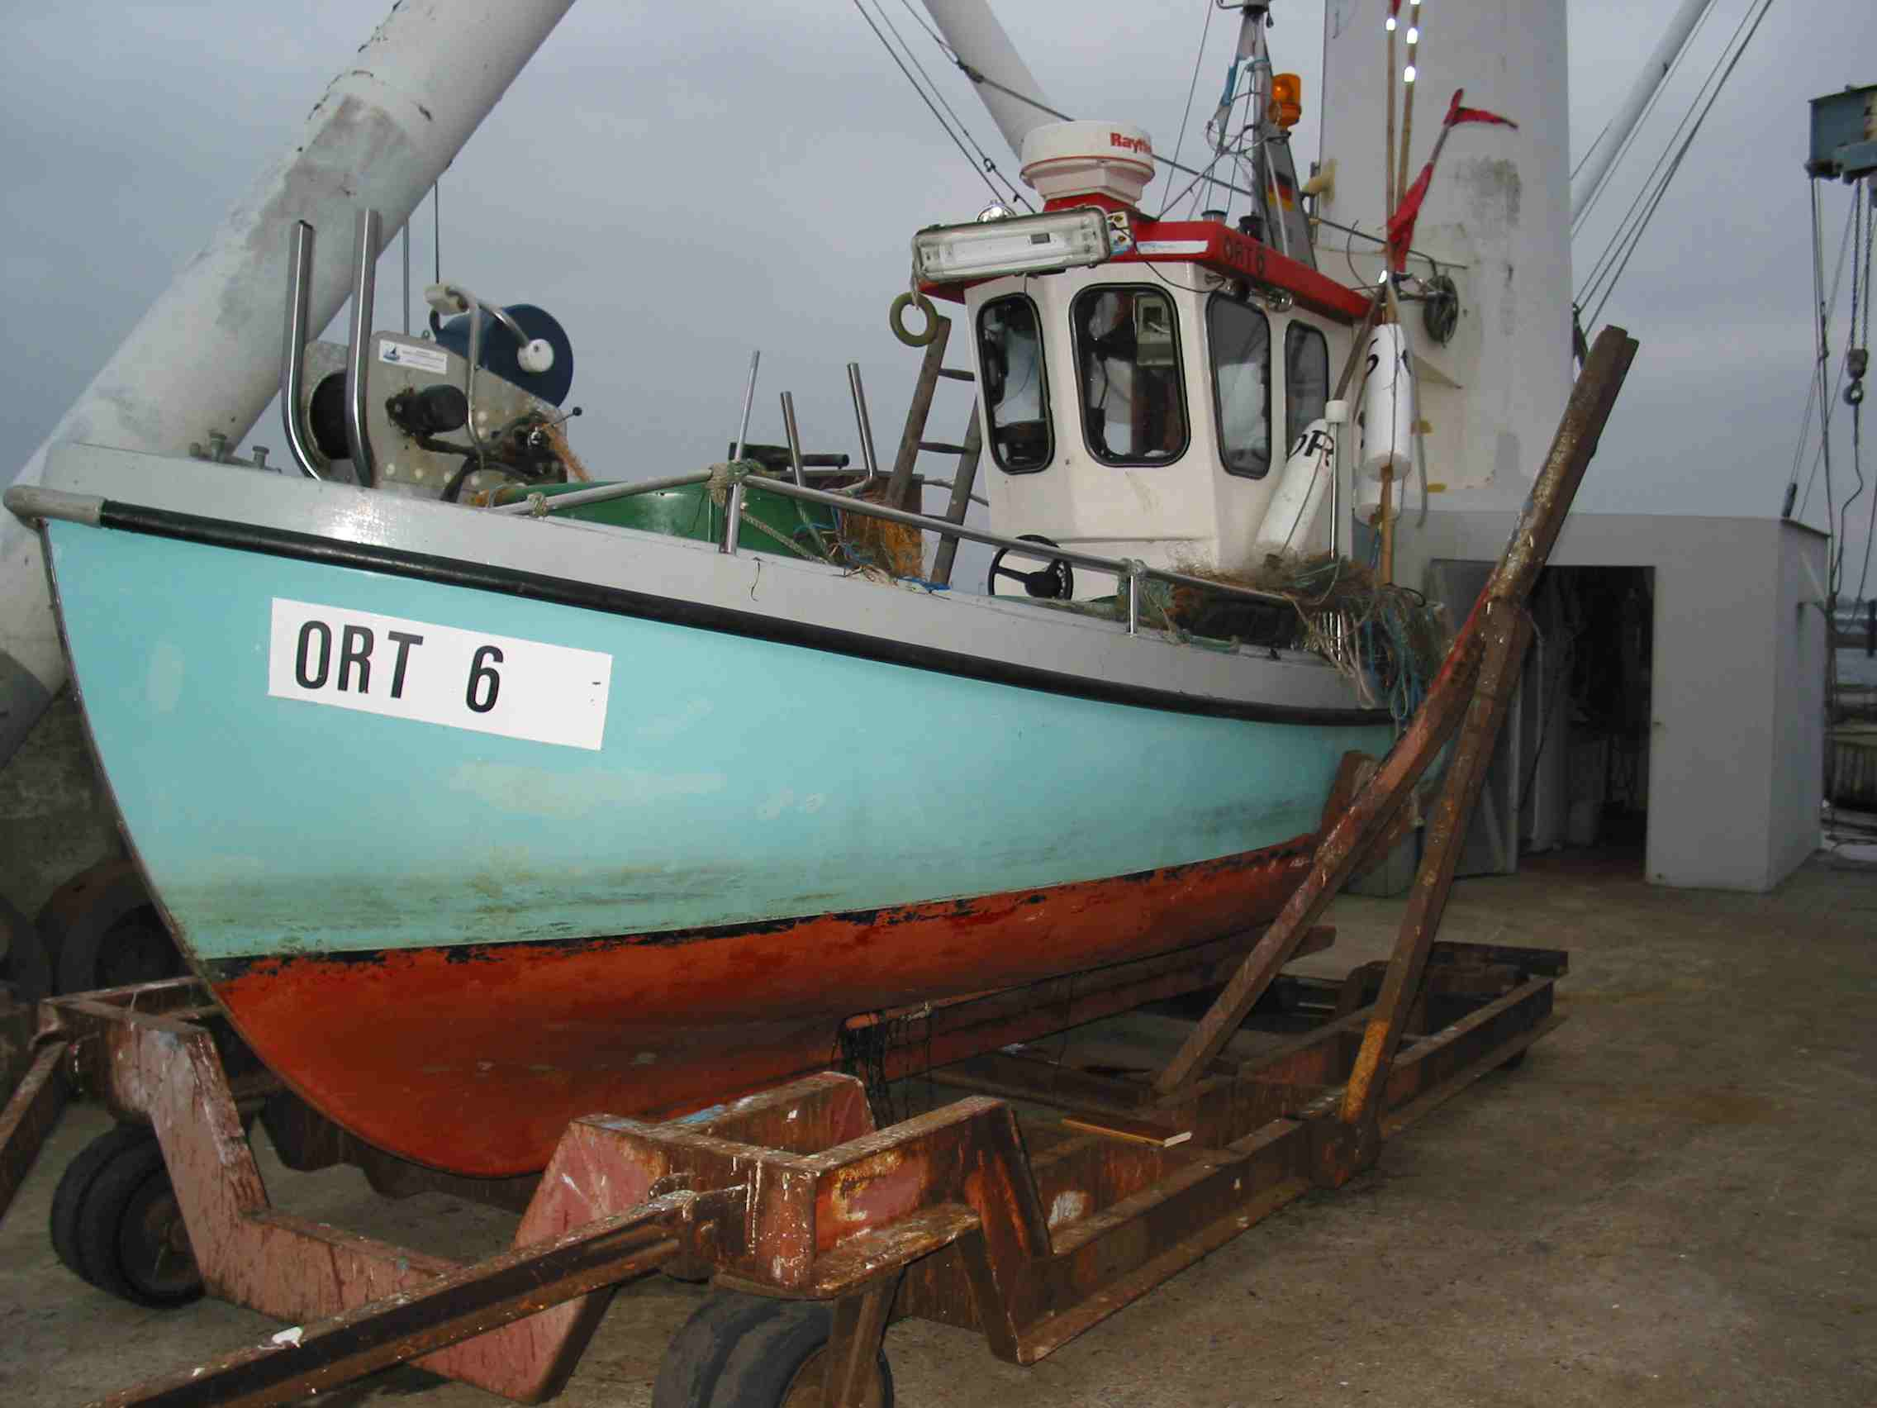
3.2 Schiffsgeschichte

Das Schiff wurde 1985 vom Vorbesitzer in Dänemark als offenes Boot ohne Aufbau und mit einem 10 PS Außenbordmotor gekauft. Später wurden das Ruderhaus, ein Einbaumotor, eine hydraulische Netzwinde und zwei automatische, elektrische Bilgenpumpen installiert. Der Vorbesitzer nutzte das Schiff ca. 10 Jahre ohne Probleme bis das Schiff am 23. November 1998 an den jetzigen Besitzer verkauft wurde.
Das Schiff wurde regelmäßig von der See-BG untersucht.

4 Reiseverlauf/Unfallhergang

Am 27. November 2002 gegen 21:30 Uhr hatte der FK „IRKA“, besetzt mit dem 47 Jahre alten Schiffsführer und Eigner, den Hafen Orth zum Netze aufnehmen verlassen. Der Schiffsführer teilte dieses per Handy-Kurzmitteilung (SMS) einer Bekannten mit.

Zwischen 24:00 Uhr und 00:20 Uhr hat der Schiffsführer seinen Sohn angerufen und mitgeteilt, dass er nun Netze aufnehmen werde. Am 28. November 2002 gegen 07:00 Uhr war der Schiffsführer telefonisch nicht mehr zu erreichen, obwohl dieser sein Handy immer angeschaltet ließ.

Am 28. November 2002 gegen 15:30 Uhr wurde von den Söhnen des Fischers der FK „IRKA“ der WSP Heiligenhafen als vermisst gemeldet.

Um 15:35 Uhr wurden über MRCC Bremen die Suchmaßnahmen eingeleitet, und um 17:35 Uhr wurde etwa auf Position 54° 29,08‘N und 010° 58,04‘E, ca. 6 sm von der späteren Fundstelle des Schiffes entfernt, die rote Ölzeug-Jacke des Fischers treibend im Wasser gefunden. Um 21:00 Uhr wurde die Suche aufgrund der Dunkelheit abgebrochen.

Am 29. November 2002 gegen 09:16 Uhr wurde vom Rettungsboot „Heiligenhafen“ auf Position 54° 25,39‘N und 011° 02,35‘E ein gesunkenes Fahrzeug auf ca. 6 m Wassertiefe gefunden.

Gegen 10:35 Uhr wurde durch die Besatzung des SAR Hubschraubers bestätigt, dass ein Fischereifahrzeug auf der genauen Position von 54° 25,41‘N und 011° 02,43‘E auf dem Grund lag.

Um 12:28 Uhr wurde das Wrack durch Polizeitaucher betaucht und als der vermisste FK „ IRKA“ identifiziert. Der vermisste Fischer wurde nicht gefunden. Das Fahrzeug lag mit dem Steven in Richtung Heiligenhafen (SSO) mit leichter Schräglage nach Stb. auf dem Grund. An Stb.-Seite hing ein Fischernetz mit Fischen im Netz teils an Deck und teils außenbords. Beschädigungen am Wrack waren nicht festzustellen, die einzige Ruderhaustür an Stb.-Seite fehlte, die Motorraumklappe Hinterkante Ruderhaus war geöffnet. In der Nähe des Wracks wurden ein Paar Gummistiefel und ein Fischermesser gefunden.

Taucherskizze :

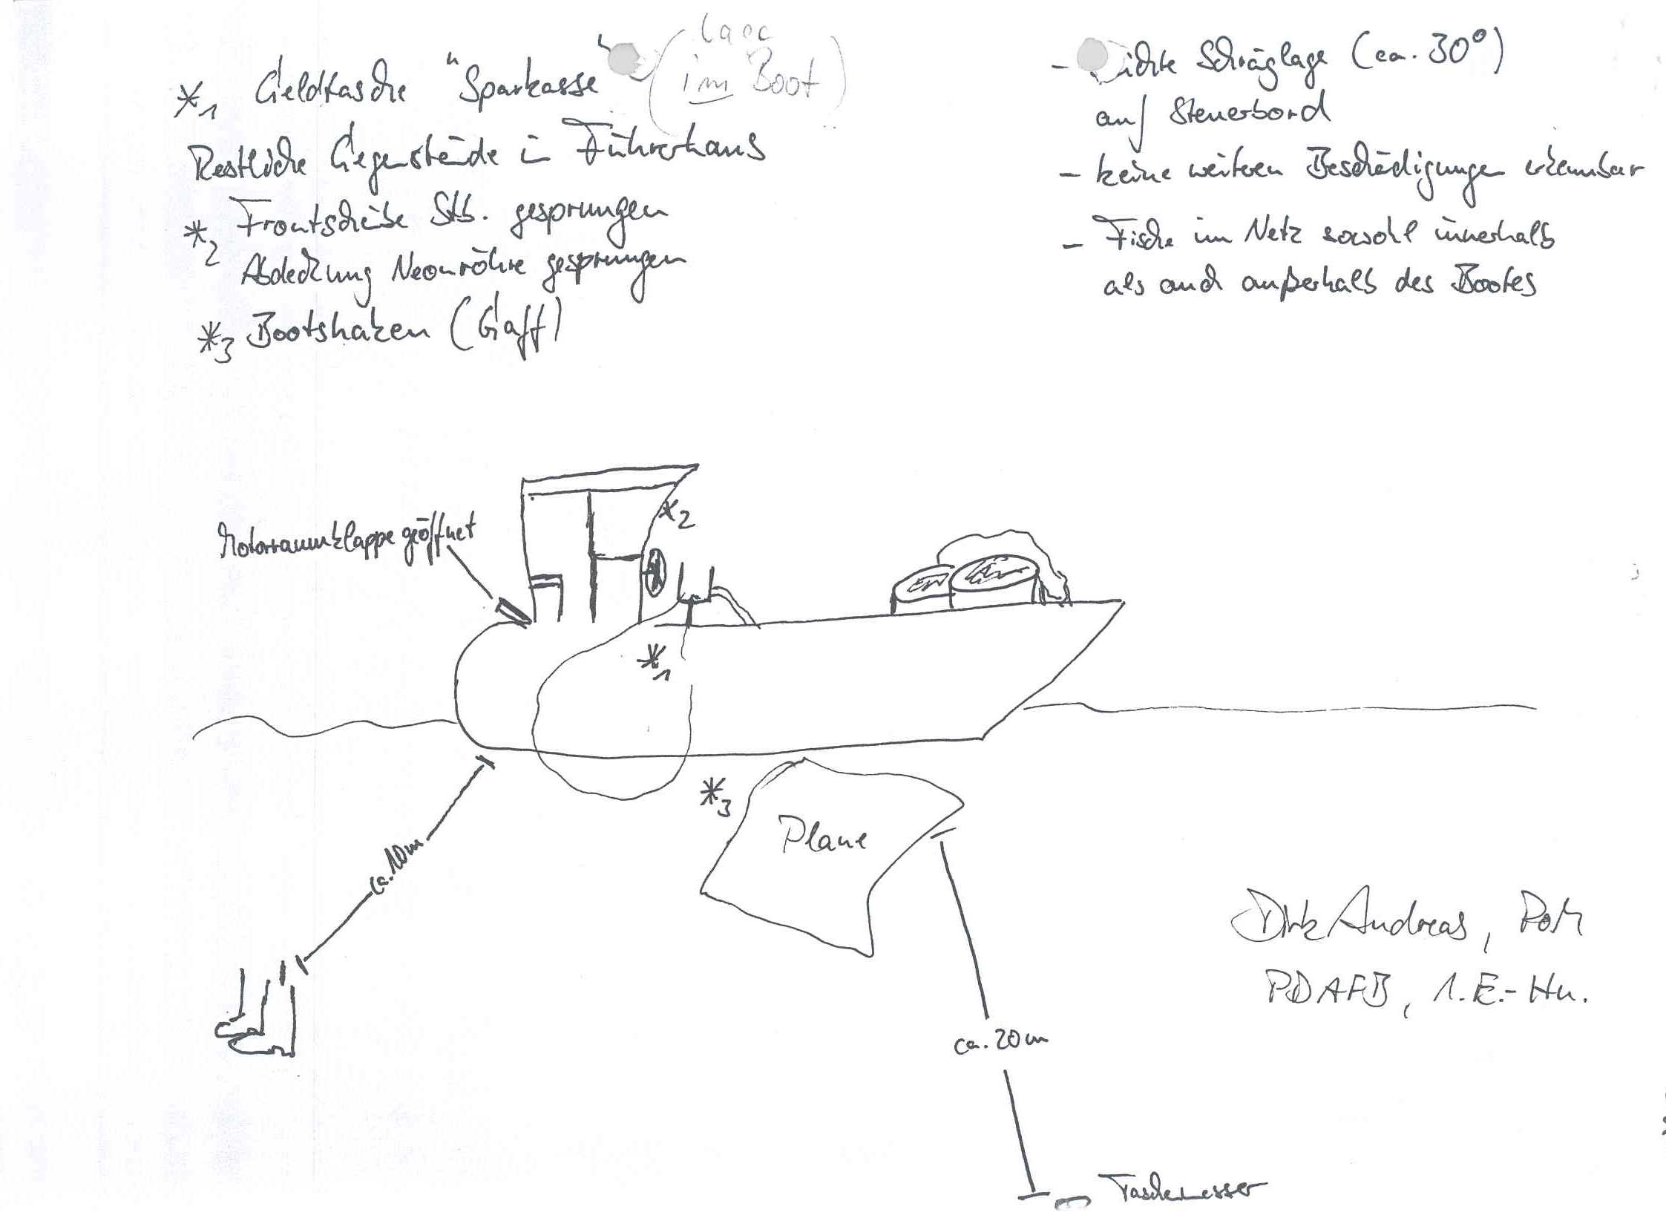

5.0 Bergung

Am 3. Dezember 2002 wurde durch die Söhne unter Mithilfe von befreundeten Fischerkollegen unter Aufsicht der WSP Heiligenhafen das Schiff geborgen, nach Heiligenhafen verschleppt und dort an Land gesetzt.

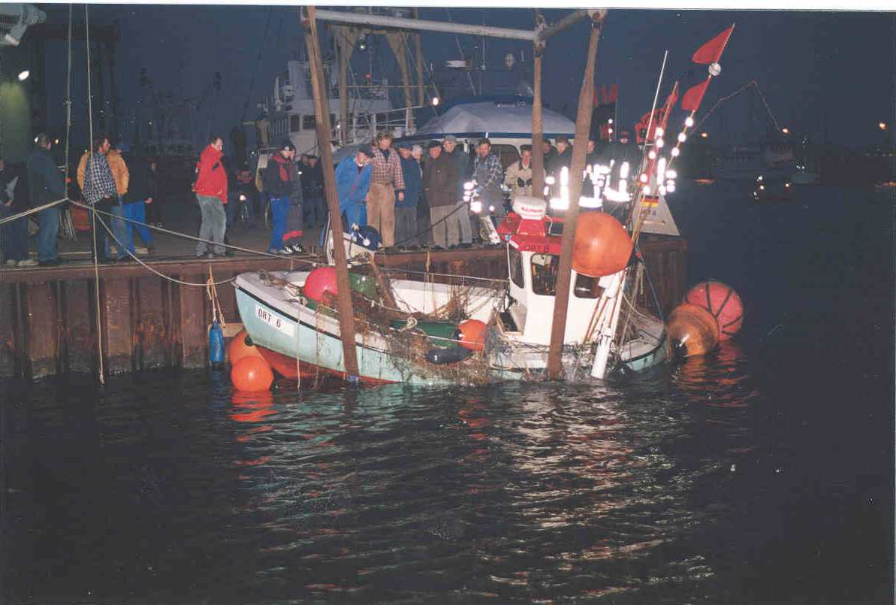

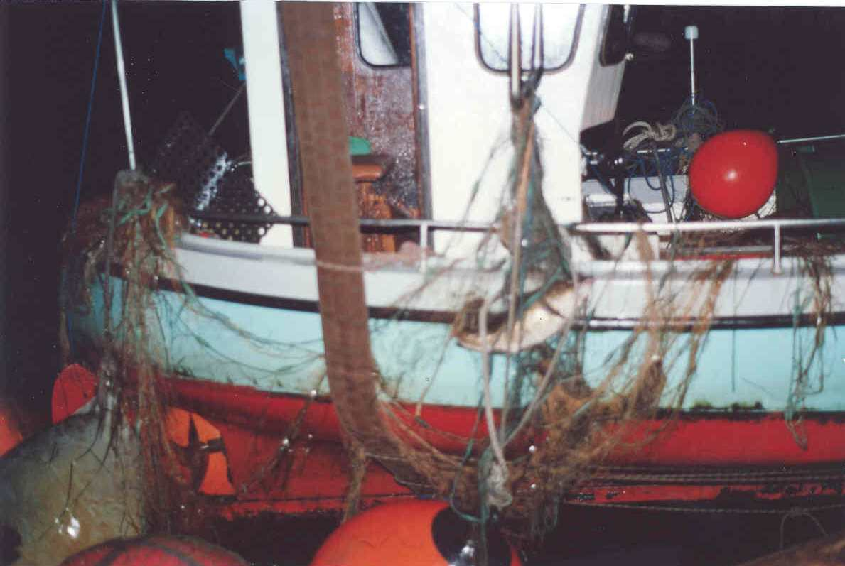

Summarische Zusammenfassung der Untersuchung

Die Untersuchungen der WSP Heiligenhafen, der BSU und die in Auftrag gegebenen Gutachten kommen zu keinem Ergebnis der Ursachen, die zum Untergang des FK „IRKA“ geführt haben.

6.1 Wetterbedingungen
Nach einem Gutachten vom DWD vom 19. März 2003:
Südostwind im Mittel Stärke 3 bis 4 Bft. Auf Grund des „Düseneffektes“ im offenen Teil des Fehmarnsunds im Mittel 5 Bft. Gegen Mitternacht einzelne Böen der Stärke 6 bis 7 Bft.
Wellenhöhen von 1 m bei Perioden von 3 s im Mittel. Einzelne Wellenhöhen können gelegentlich das Doppelte der kennzeichnenden Wellenhöhe erreichen.
Es herrschten gute Sichtverhältnisse.

6.2 Schiffszustand

Das Arbeitsdeck hat in Deckshöhe keine Wasserpforten. Über Speigattablauf im Deck gelangt das Wasser in den Bilgenbereich und kann von dort abgepumpt werden.
Installiert waren achtern eine Handlenzpumpe und im Kielbereich zwei elektrische Lenzpumpen. Die Handlenzpumpe und eine elektrische Bilgenpumpe waren nicht funktionstüchtig.
An den Außenborddurchlässen (Seekühlwasserleitung, Frischwasserkühlleitung und Nassabgasleitung) wurden keine Schäden und Undichtigkeiten festgestellt.
Durch geringfügige Undichtigkeiten lief an der Stopfbuchse in 1,5 Stunden ca. 0,5 Liter Wasser in die Bilge.
Aus der Stellung des Fahrhebels vom Hauptmotor geht hervor, dass das Getriebe eingekuppelt, auf langsame Fahrt voraus, stand.
Rettungsmittel, wie Schwimmweste, Rettungsring sowie Signalmunition, konnten nicht aufgefunden werden.

6.3 Untergangszeit
Die Untergangszeit liegt am 28. November 2003 zwischen 00:20 Uhr und 07:00 Uhr. Zwischen 00:50 Uhr und 01:50 Uhr wurde von einer Zollstreifenwagen-Besatzung vom Großenbroder Ufer aus ein Fischereifahrzeug im besagten Unfallgebiet beobachtet. Die an Bord des FK „IRKA“ vorhandene batteriebetriebene Uhr ist bei ca. 02:58 Uhr stehen geblieben. Dies dürfte der Zeitpunkt des Unterganges gewesen sein.

  - Fremdeinwirkung

Am Rumpf, Deck und Aufbauten des Fahrzeuges wurden keinerlei äußere Beschädigungen festgestellt, die auf Anfahr- oder Anstoßspuren einer möglichen Havarie oder Kollision hindeuten. Die Netze wiesen keine abnormen Schäden auf, die auf eine Fremdeinwirkung schließen ließen.

Die Ruderhaustür war nicht mehr vorhanden und ist bis heute nicht gefunden worden. Die Scharniere und der Aufstellhaken am Ruderhaus an Stb.-Seite waren unbeschädigt und intakt. Bei der Überprüfung des Schiffes nach der Bergung konnte festgestellt werden, dass es technisch möglich ist, die Ruderhaustür im geöffneten Zustand nach oben aus den Scharnieren zu heben. Die Ruderhaustür war aus Holz, und es ist möglich, dass die Tür nach dem Untergang ohne Einwirkung von außen aufgeschwommen ist.

Ein Überlaufen des Fahrzeuges durch die Einwirkung einer hohen Bug- bzw. Hecksee ist schwer nachvollziehbar. Aufgrund der Nähe zum Ufer von ca. 3 Kabellängen und der geringen Wassertiefe von ca. 6 m ist es nicht wahrscheinlich, dass ein größeres Fahrzeug in der Nähe fuhr, um entsprechende Wellen zu erzeugen. Eine Nachfrage bei der Bundesmarine und des BGS ergab, dass zur fraglichen Zeit keines ihrer Fahrzeuge im Seegebiet Fehmarnsund operiert habe.
Der Zustand der gefundenen Wasserleiche ergab keine Hinweise auf Gewalteinwirkung.

6.5 Kenterung durch Netzeinholen

Das aufgefundene Wrack lag in einer Wassertiefe von ca. 6 m. Der Meeresgrund an dieser Stelle ist überwiegend sandig mit nur wenigen kleinen Steinen. Größere Gegenstände, an denen sich ein Fischernetz verhaken könnte, sind nicht vorhanden.
Das Schiff ist an Steuerbord mit einem hydraulischen Netzeinholer versehen. Dieser Netzeinholer hat eine hydraulische Lastkupplung, die bei Überlast das Netz freigibt. Ein Netz war auf der Netzrolle nicht gefunden worden und aufgrund des gering aus Mitte Schiff angebauten Netzeinholers ist es durch den kleinen Hebelarm und die zusätzlich vorhandene Lastkupplung alleine nicht möglich, dass das Schiff beim Netzeinholen verbunden mit einem Netzhaker gekentert ist.

Nach dem Taucherbericht lagen Netze im Vorschiffsbereich in Kübeln verstaut, und ein Teil eines Netzes lag innerhalb und teils außerhalb des Schiffes. Hinweise, dass sich dieses Netz vor dem Untergang schon außerhalb des Schiffes befand, konnten nicht gefunden werden. Das Netz kann evtl. nach der Kenterung aufgeschwommen sein.
Die Hauptmaschine war eingekuppelt auf langsame Fahrt voraus. Es konnte abschließend nicht geklärt werden, ob das Schiff beim Netzeinholen oder auf der Fahrt von oder zu den Fangplätzen untergegangen ist.

6.6 Belastungstest

Nach der Bergung und anschließende Besichtigung an Land wurde das Fahrzeug wieder ins Wasser verbracht und einem Belastungstest unterzogen. Das Fahrzeug war vorne beladen mit 4 mit Netzen gefüllten Behältern und einer Person an Bord. Beim Verschieben der Person, von ca. 110 kg, auf die Seite veränderte sich der Freibord um 40 mm. Im Mittschiffsbereich verblieb ein Restfreibord von ca. 500 mm. An Hand der vermessenen Freibordhöhen an Außenhaut und des „Freibordes“ der Bünn wurde ermittelt, dass zuerst Wasser über das Deckssüll in das Schiff gelangt. Die Höhe des Süllrandes der Bünn und die Freibordhöhen an Deck sind ausreichend dimensioniert.

Eine Kenterung aus der Beladung und der einseitigen Belastung mit einer Person als alleinige Ursache ist nicht wahrscheinlich.

Quellenangaben

Der Untersuchungsbericht bezieht sich auf die Seeunfall-Ermittlungen der Wasserschutzpolizei Heiligenhafen, Gutachten des Deutschen Wetterdienst Hamburg, Gutachten Bootsbaumeister Hubert Krämer Lübeck-Travemünde und den Ermittlungen und Befragungen der Bundesstelle für Seeunfalluntersuchung.

Die Untersuchung wurde in Übereinstimmung mit dem Gesetz zur Verbesserung der Sicherheit der Seefahrt durch die Untersuchung von Seeunfällen und anderen Vorkommnissen (Seesicherheits-Untersuchungs-Gesetz-SUG) vom 24. Juni 2002 durchgeführt. Danach ist das alleinige Ziel der Untersuchung die Verhütung künftiger Unfälle und Störungen. Die Untersuchung dient nicht der Feststellung des Verschuldens, der Haftung oder von Ansprüchen.

Herausgeber: Bundesstelle für Seeunfalluntersuchung, Bernhard-Nocht-Str. 78,
20359 Hamburg, Direktor: Dieter Graf
Tel.: +49 40 3190 8300, Fax.: +49 40 3190 8340

